SESIÓN ORDINARIA DEL CONSEJO DIRECTIVO
17 DE ABRIL DE 2024

Siendo las 08:35 horas del día 17 de abril de 2024, se llevó a cabo la Sesión Ordinaria del Consejo Directivo (el “Consejo Directivo”) del Organismo Público Descentralizado de la Administración Pública Municipal denominado “Consejo de Colaboración Municipal” de Guadalajara (el “Organismo” o el “Consejo”), en las oficinas del Organismo, ubicadas en el Palacio Municipal de Guadalajara, que se encuentra en la Avenida Hidalgo número 400, Colonia Centro, en la ciudad de Guadalajara, Jalisco. La sesión estuvo presidida por el Lic. Rene Daniel Damy Novoa, Presidente del Consejo Directivo, actuando como Secretaria Técnica la Lic. Paulina López Abbadie, mismo que procedió a tomar lista de asistencia.

- Instalación de la sesión

Lic. Paulina López Abbadie.- Hace constar que se encuentran presentes:

- Lic. Rene Daniel Damy Novoa, Presidente del Consejo Directivo.
- Lic. Paulina López Abbadie, Secretaría Técnica.
- Lic. Cristina Cortés Cortés, Directora Administrativa del Organismo.
- Regidor Mtro. Luis Cisneros Quirarte, Comisión de Edilicia de Obras Públicas, Planeación del Desarrollo Urbano y Movilidad.
- Lic. Isabel Viridiana de la Torre Guzmán, Coordinadora de Proyectos Estratégicos.
- Lic. Lucía Yedid Sepúlveda Sánchez, de la Secretaría General.
- Lic. Juan Francisco Castellanos Horta, de la Tesorería Municipal.
- Lic. Alán Álvarez Michel, de la Coordinación General de Gestión Integral de la Ciudad.
- Lic. José Ricardo Sanchez Gil Alarcón, de la Cámara Nacional de Comercio, Servicios y Turismo de Guadalajara.
- Ing. Oscar Plaschinski Vázquez, de la Cámara Mexicana de la Industria de la Construcción.
- Ing. Ramiro Villaseñor Fonseca, del Colegio de Ingenieros Civiles del Estado de Jalisco.
- Lic. Juan Carlos Flores Mejorada, de la Confederación Patronal de la República Mexicana en el Estado de Jalisco.
- C. María Guadalupe García Burelo, del Consejo Municipal de Participación Ciudadana de Guadalajara.
- Arq. Jesús Uribe Sedano, del Colegio de Arquitectos del Estado de Jalisco.

Lic. Paulina López Abbadie.- En términos de lo dispuesto en el Artículo 277, fracción III, del Código de Gobierno Municipal de Guadalajara, existe quórum legal suficiente para sesionar por lo que se declara instalada la sesión y válidos los acuerdos que en ella se tomen.

Se propone desahogar la sesión de conformidad, con el siguiente orden del día, el cual fue remitido previamente a los asistentes vía correo electrónico.

ORDEN DEL DIA
- Instalación de la sesión.
- Presentación del acta de la sesión ordinaria del pasado 20 de marzo de 2024, y en su caso la aprobación de la misma.
- Aprobación de la Obra de Colaboración denominada “Renovación de la infraestructura de la red de drenaje sanitario en el Bosque los Colomos”.
- Asuntos Varios.
- Clausura de la Sesión.

ACUERDOS DEL PRIMER PUNTO DEL ORDEN DEL DIA

Primero.- Se reconoce la personalidad con la que comparecen la totalidad de los consejeros.

Segundo.- Se aprueba por unanimidad el Orden del Día de la sesión.

- Presentación del acta de la sesión ordinaria del pasado 20 de marzo 2024, y en su caso la aprobación de la misma.
Lic. Paulina López Abbadie: En el desahogo del segundo punto del Orden del Día, se somete a aprobación el acta de la sesión del Consejo Directivo de fecha 20 de marzo 2024, acta que fue girada a todos con anticipación, junto con la convocatoria de la presente reunión.
ACUERDO DEL SEGUNDO PUNTO DEL ORDEN DEL DIA

Único.- Se aprueba por unanimidad el acta de la sesión ordinaria del Consejo Directivo, celebrada el 20 de marzo 2024, misma que fue firmada por los presentes.

- Aprobación de la Obra de Colaboración denominada “Renovación de la infraestructura de la red de drenaje sanitario en el Bosque los Colomos”

Lic. Paulina López Abbadie.- Este proyecto, ya se lo habíamos comentados en otras sesiones como un proyecto posible, existe un drenaje que pasa por el bosque los Colomos, existe algunas partes que rebasa su capacidad de la red. En este punto del orden del día cedo el uso al Lic. René Damy.

Lic. René Daniel Damy Novoa.-En esta parte de la Colonia de Colinas de San Javier, es más alta que en la Avenida Patria, Patria es el Rio donde viene el colector principal que baja hasta la Barranca, una parte de la infraestructura de sanitaria y pluvial cruza a través de los Colomos, sin embargo esta infraestructura es sumamente vieja, la Colonia le paga el saneamiento al SIAPA, el responsable de esta infraestructura y mantenimiento es el SIAPA, hago la aclaración porque en Colonias de San Javier tienen pozos propios, este drenaje por la antigüedad ya esta totalmente topado, en algunos puntos se mezcla con la red pluvial y en temporal de lluvias imagínense lo que esto significa. Ha habido una petición por parte de la Colonia, al tener esta contingencia para atender y minorar, es una obra para evitar un probable.

Por parte de la Colonia contrató la ingeniería, es decir todo lo relativo al proyecto, el cual fue pasado al SIAPA para su revisión y validación, para entonces sí ver cómo es posible ejecutarlo. Fue entonces que el SIAPA nos comentó que para ejecutar la obra ellos como Organismo, licitaban y ejecutaban una parte la obra, y nosotros como Consejo haríamos la otra mitad. Entonces lo que ponemos a consideración es la mitad que estaría a cargo del Consejo de Colaboración.

El SIAPA ya está trabajando y todo esto es en coordinación con la dependencia encargada de la administración y supervisión del Bosque los Colomos, es decir, la Agencia Metropolitana de Bosques Urbanos, ellos tienen que estar presentes para ver como se hace la obra para no tener afectaciones negativas, para el manejo correcto de la socialización y de la seguridad de los usuarios. Debido a que hay unas partes del drenaje, para aquellos que han tenido oportunidad de asistir al bosque, los caminos de concreto de “Colomos I”, por donde corren las personas.

Es una obra sumamente necesaria, que de no ejecutarse podría volverse un problema a futuro.

Lic. Paulina López Abbadie.- Posteriormente a la petición a la Colonia, se comenzó a trabajar con SIAPA, particularmente en recorridos en campo evaluaciones de como podría mejorar la infraestructura del drenaje sanitario, entonces SIAPA nos sugirió lo siguiente, como pueden ver en la siguiente imagen. La obra consta de 3 ramales, nos hemos dividido por metros, donde al Consejo le tocaría ejecutar el Ramal 02 y 03, esto porque contamos con la colaboración de la Colonia Colinas San Javier.

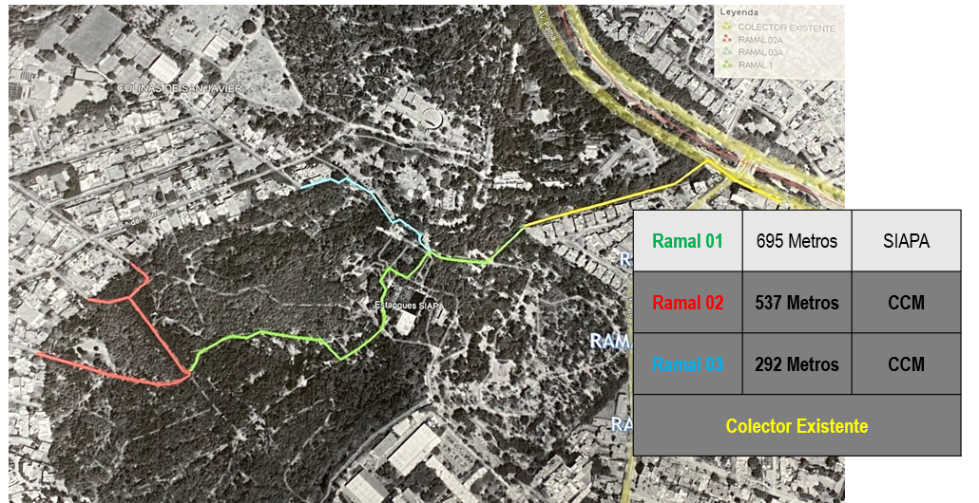
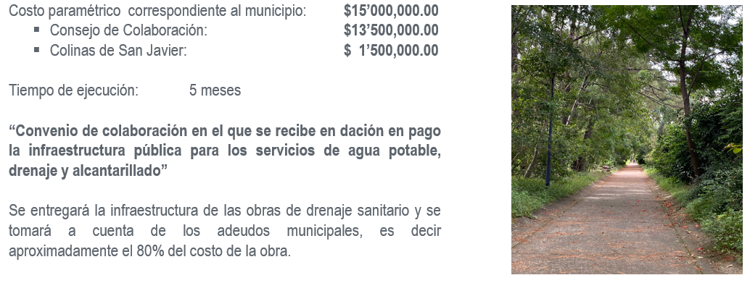
La colaboración sería de la siguiente forma:
Ing. Oscar Plaschinski Vázquez.- Estoy viendo dos ramales, ¿Esto se haría en dos procedimientos de licitación o en uno?

Lic. Paulina López Abbadie.- En una sola licitación.

Lic. Rene Daniel Damy Novoa.- Para trabajar dentro del Bosque, la AMBU tiene varios requerimientos para el personal de la contratista, son muy insistentes para evitar inconvenientes a los usuarios.

Lic. Paulina López Abbadie.- Esta obra ya tendría dos frentes, uno por parte de SIAPA y otro por parte de nosotros, se supone que conforme al avance en campo, ambos tramos estarán en coordinación.

Lic. Rene Daniel Damy Novoa.-Esta colaboración no sería a fondo perdido, toda vez que con la celebración de la colaboración con SIAPA para el reconocimiento de la inversión correspondiente a Infraestructura a cuenta de adeudos. El municipio determinará a que inmuebles se aplicaría dicho pago. Se tomaría el costo de la obra sanitaria.

C. María Guadalupe García Burelo.- La agencia metropolitana ¿no aportaría económicamente en esta obra?

Lic. Rene Daniel Damy Novoa.- No, no cuentan con el recurso. Como la infraestructura corresponde al SIAPA, es la dependencia que le correspondería, pero por el monto de la intervención es que han surgido las diferentes reuniones para ver el como sí ejecutar la obra, tomando más tiempo del previsto, a SIAPA le correspondería el primer tramo al ser de aguas abajo hacia aguas arriba, tocándonos los otros dos ramales para conectar al nivel de Patria. Sin duda habrá personal supervisando que se ejecute de forma ecológica responsable. Estamos convencidos que es una intervención que ayudaría bastante al Bosque, a lo mejor no lucirá mucho sin embargo si falla la red existente será muy notable. Lo que no queremos es tener descubrimiento de aguas sanitarias en la superficie del Bosque.

Lic. Juan Carlos Flores Mejorada. - ¿Ya existe un catálogo de Conceptos?

Lic. Rene Daniel Damy Novoa.- El SIAPA ya estaba por iniciar la obra, AMBU pidió detener para la debida socialización. Y nosotros haríamos lo propio cuanto antes para el proceso licitatorio una vez aprobada la obra.

Ing. Ramiro Villaseñor Fonseca.- ¿Al exterior del Bosque, se va a intervenir alguna vialidad?

Lic. Rene Daniel Damy Novoa.- No ninguna, toda la obra es al interior del Bosque.

Lic. Isabel Viridiana de la Torre Guzmán.- La duda que tenía es referente a lo que viene después de la obra y el como se determinaría a que créditos se aplicaría este saldo en favor.

Lic. Rene Daniel Damy Novoa.- Sí, ya se está trabajando con SIAPA en el Convenio de Colaboración, toda vez que la celebración es entre ambos Organismos, y se está buscando como ceder este beneficio al Municipio para que se aplique a las cuentas que este estime convenientes.

C. María Guadalupe García Burelo.- Solicito que con motivo de la presente colaboración toquen el tema que existen algunos parques del Municipio que actualmente no cuentan con el servicio de agua.

Lic. Rene Daniel Damy Novoa.- Se tocó el tema para adeudos futuros, sin embargo SIAPA nos comentó que no puede comprometer dicho ingreso, por lo cual solo puede aplicarse adeudos existentes, pero no con consumos futuros.

Lic. Paulina López Abbadie.- En este punto del orden del día se somete aprobación la ejecución de la Obra de Colaboración denominada “Renovación de la infraestructura de la red de drenaje sanitario en el Bosque los Colomos”.

ACUERDO DEL CUARTO PUNTO DEL ORDEN DEL DIA
ÚNICO.- Se aprueba por unanimidad la Obra de Colaboración denominada “Renovación de la infraestructura de la red de drenaje sanitario en el Bosque los Colomos”.

4. Asuntos Varios.

Lic. Paulina López Abbadie.- No habiendo más asuntos que tratar, procedemos a la clausura de la sesión.

5. Clausura de la Sesión.

Lic. Rene Daniel Damy Novoa.- Siendo las 08:58 horas del mismo día de su inicio, se da por clausurada la presente sesión, misma que se celebró de conformidad con lo establecido el artículo 277 del Código de Gobierno Municipal de Guadalajara.

_______________________________________
Lic. Rene Daniel Damy Novoa
Presidente del Consejo Directivo
___________________________________  Lic. Paulina López Abbadie  Secretaría Técnica | ____________________________________  Lic. Cristina Cortés Cortés  Directora Administrativa
____________________________________  Lic. Isabel Viridiana de la Torre Guzmán  Coordinación de Proyectos Estratégicos | ____________________________________  Lic. Lucía Yedid Sepúlveda Sánchez  Secretaría General
___________________________________  Regidor Mtro. Luis Cisneros Quirarte  Comisión de Edilicia de Obras Públicas, Planeación del Desarrollo Urbano y Movilidad | ____________________________________  Lic. Juan Francisco Castellanos Horta  Tesorería Municipal.
___________________________________  Lic. Alán Álvarez Michel  Coordinación General de Gestión Integral  de la Ciudad | __________________________________  Arq. Jesús Uribe Sedano  Colegio de Arquitectos del Estado de Jalisco
___________________________________  Lic. José Ricardo Sanchez Gil Alarcón  Cámara Nacional de Comercio, Servicios y Turismo de Guadalajara | ___________________________________  Ing. Oscar Plaschinski Vázquez  Cámara Mexicana de la Industria de la Construcción
___________________________________  Ing. Ramiro Villaseñor Fonseca  Colegio de Ingenieros Civiles del Estado  de Jalisco | _____________________________________  Lic. Juan Carlos Flores Mejorada  Confederación Patronal de la República Mexicana en el Estado de Jalisco.
_____________________________________
C. María Guadalupe García Burelo
Consejo Municipal de Participación Ciudadana de Guadalajara.

